30
土地のつくりと変化

１．右の写真を見て，（ ）にあてはまる言葉をかきましょう。
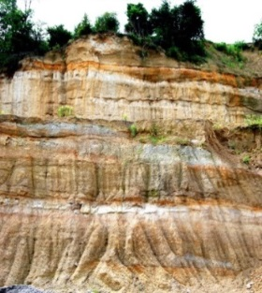
・れき，砂，どろなどが，層になって重なっている
ものを（ ）という。
これは、流れる（ ）のはたらきによって
できたり，火山のふん火による（ ）が降
り積もってできたりしたものである。
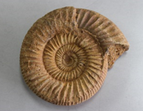
・大昔の生き物の体や足あとなど，生き物がいた跡の
ことを（ ）という。
２．たい積したれき，砂，どろなどが，長い年月の間に固まると，かたい
岩石になります。岩石の名前と説明を正しく線でつなぎましょう。
砂岩 ・ ・れきが砂などと混ざり，固まってできている。
でい岩 ・ ・細かいどろのつぶが固まってできている。
れき岩 ・ ・砂のつぶが固まってできている。

３．次の文について，正しいものには〇を，まちがっているものには×を，（ ）の中にかきましょう。
（ ）地しんが起こると，地割れができたり山がくずれたり
することがある。
（ ）地しんが起きても，つ波がおし寄せることはない。
（ ）火山がふん火すると，よう岩が流れ出したり，火山
灰が広いはん囲に降り積もったりすることもある。
（ ）大昔から，地しんや火山活動などによって，大地は
変化をくり返してきた。

30
土地のつくりと変化

１．右の写真を見て，（ ）にあてはまる言葉をかきましょう。
・れき，砂，どろなどが，層になって重なっている
ものを（ 地層 ）という。
これは、流れる（ 水 ）のはたらきによって
できたり，火山のふん火による（ 火山灰 ）が降
り積もってできたりしたものである。
・大昔の生き物の体や足あとなど，生き物がいた跡の
ことを（ 化石 ）という。
２．たい積したれき，砂，どろなどが，長い年月の間に固まると，かたい
岩石になります。岩石の名前と説明を正しく線でつなぎましょう。
砂岩 ・ ・れきが砂などと混ざり，固まってできている。
でい岩 ・ ・細かいどろのつぶが固まってできている。
れき岩 ・ ・砂のつぶが固まってできている。

３．次の文について，正しいものには〇を，まちがっているものには×を，（ ）の中にかきましょう。
（ ○ ）地しんが起こると，地割れができたり山がくずれたり
することがある。
（ ✕ ）地しんが起きても，つ波がおし寄せることはない。
（ ○ ）火山がふん火すると，よう岩が流れ出したり，火山
灰が広いはん囲に降り積もったりすることもある。
（ ○ ）大昔から，地しんや火山活動などによって，大地は
変化をくり返してきた。

